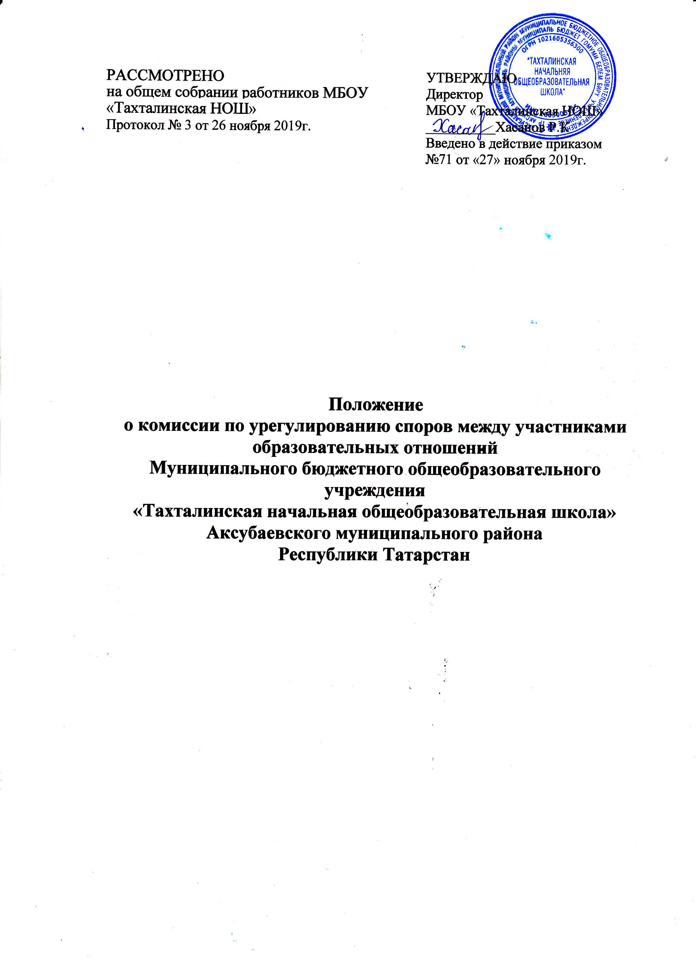

РАССМОТРЕНО  на общем собрании работников МБОУ «Тахталинская НОШ»  Протокол № 3 от 26 ноября 2019г. | УТВЕРЖДАЮ  Директор  МБОУ «Тахталинская НОШ»  __________Хасанов Р.К  Введено в действие приказом  №71 от «27» ноября 2019г.

Положение
о комиссии по урегулированию споров между участниками образовательных отношений
Муниципального бюджетного общеобразовательного учреждения
«Тахталинская начальная общеобразовательная школа» Аксубаевского муниципального района
Республики Татарстан

1. Общие положения.
1.1. Настоящее Положение о комиссии по урегулированию споров между участниками образовательных отношений (далее – Положение) разработано на основе Федерального закона от 29.12.2012 №273-ФЗ «Об образовании в Российской Федерации» (часть 4 статья 45) с целью регламентации порядка ее создания, организации работы и принятия решений.
1.2. Комиссия по урегулированию споров между участниками образовательных отношений (далее – Комиссия) Муниципального бюджетного общеобразовательного учреждения «Тахталинская начальная общеобразовательная школа» Аксубаевского муниципального района (далее – Школа) создается в целях урегулирования споров между участниками образовательных отношений (обучающихся, родителей (законных представителей) несовершеннолетних обучающихся, педагогических работников и их представителей, Школы (в лице администрации)) по вопросам реализации права на образование, в том числе в случаях:
- возникновения конфликта интересов педагогического работника;
- применения локальных нормативных актов;
- обжалования решений о применении к учащимся дисциплинарного взыскания;
- порядка проведения государственной итоговой аттестации выпускников, промежуточной и текущей аттестации учащихся.
2. Порядок создания, организации работы, принятия решений Комиссией.
2.1. Комиссия избирается на заседании общего собрания Школы открытым голосованием в количестве пяти человек сроком на один календарный год.
2.2. В состав Комиссии в равных количествах входят представители родителей (законных представителей) несовершеннолетних учащихся, представители работников Школы, представители совершеннолетних учащихся (при их отсутствии – работник Школы, защищающий интересы учащихся: заместитель директора по воспитательной работе, и т.д.).
2.3. Председателя Комиссии выбирают из числа членов Комиссии большинством голосов путем открытого голосования в рамках проведения общего собрания.
2.4. Срок полномочия председателя один год без права переизбраться на второй срок.
2.5. Комиссия принимает заявления от учителей, сотрудников, учащихся и их родителей (законных представителей) в письменной форме.
2.6. Комиссия по поступившим заявлениям разрешает возникающие конфликты только на территории учебного заведения, только в полном составе и в определенное время (в течение 3-х дней с момента поступления заявления), заранее оповестив заявителя и ответчика.
2.7. Решение Комиссии принимается большинством голосов и фиксируется в протоколе заседания Комиссии. Комиссия самостоятельно определяет сроки принятия решения в зависимости от времени, необходимого для детального рассмотрения конфликта, в том числе для изучения документов, сбора информации и проверки ее достоверности.
2.8. Председатель Комиссии подчиняется собранию, но в своих действиях независим, если это не противоречит Уставу Школы, законодательству РФ.
2.9. Председатель в одностороннем порядке имеет право пригласить для профилактической беседы педагога, сотрудника, обучающегося и его родителей (законных представителей), не собирая для этого весь состав Комиссии.
2.10. Председатель имеет право обратиться за помощью к директору Школы для разрешения особо острых конфликтов.
2.11. Председатель и члены Комиссии не имеют права разглашать информацию, поступающую к ним. Никто, кроме членов Комиссии, не имеет доступа к информации. Директор Школы и Председатель Совета школы лишь правдиво информируются по их запросу.
2.12. Комиссия несет персональную ответственность за принятие решений.
2.13. Решение Комиссии является обязательным для всех участников образовательных отношений в Школе и подлежит исполнению в сроки, предусмотренные указанным решением.
2.14. Решение Комиссии может быть обжаловано в установленном законодательством Российской Федерации порядке.
3. Права членов Комиссии.
3.1. Комиссия имеет право:
· принимать к рассмотрению заявления любого участника образовательных отношений при несогласии с решением или действием руководителя, учителя, классного руководителя, воспитателя, учащегося;
• принимать решение по каждому спорному вопросу, относящемуся к ее компетенции;
• запрашивать дополнительную документацию, материалы для проведения самостоятельного изучения вопроса;
• рекомендовать приостанавливать или отменять ранее принятое решение на основании проведенного изучения при согласии конфликтующих сторон;
• рекомендовать изменения в локальных актах Школы с целью демократизации основ управления или расширения прав участников образовательных отношений.
4. Обязанности членов Комиссии.
4.1. Члены Комиссии обязаны:
• присутствовать на всех заседаниях комиссии;
• принимать активное участие в рассмотрении поданных заявлений в письменной форме;
• принимать решение по заявленному вопросу открытым голосованием (решение считается принятым, если за него проголосовало большинство членов комиссии при присутствии ее членов в полном составе);
• принимать своевременно решение, если не оговорены дополнительные сроки рассмотрения заявления;
• давать обоснованный ответ заявителю в устной или письменной форме в соответствии с пожеланием заявителя.
5. Документация.
5.1. Документация Комиссии выделяется в отдельное делопроизводство.
5.2. Заседания Комиссии оформляются протоколом.
5.3. Утверждение состава Комиссии и назначение ее председателя оформляются приказом по Школе.
5.4. Протоколы заседаний Комиссии сдаются вместе с отчетом за год секретарю и хранятся в документах Школы три года.

